热更工具
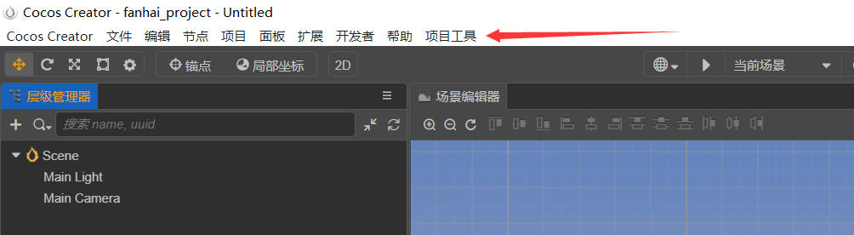
配置修改
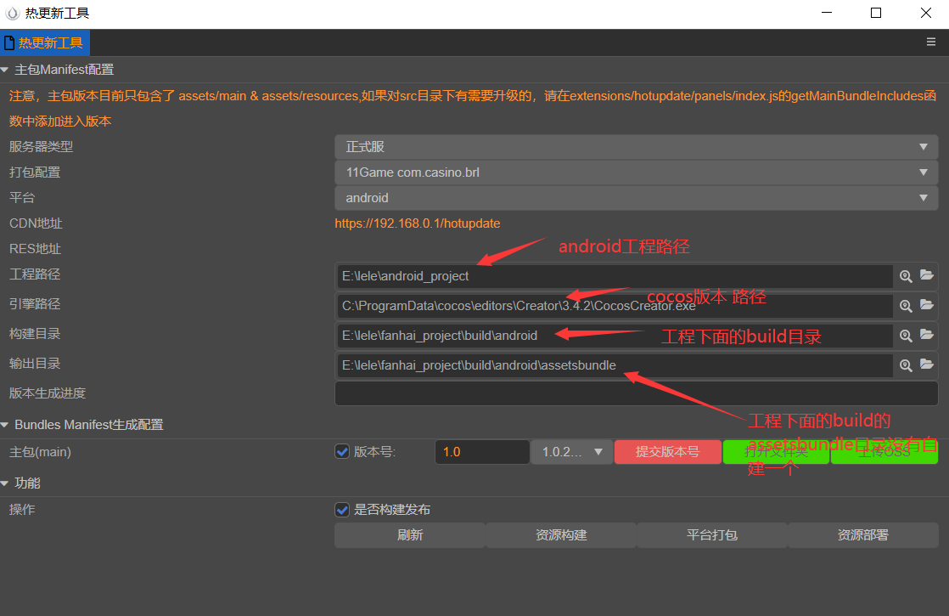
刷新->构建资源->打出热更资源

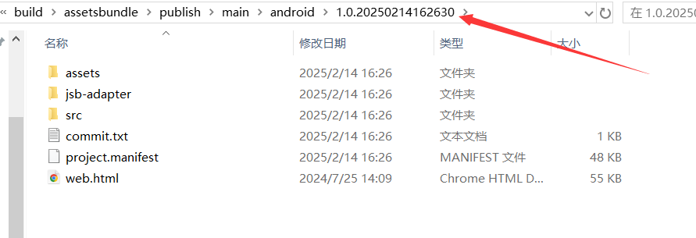
无需修改版本号 取得时间戳作为版本号

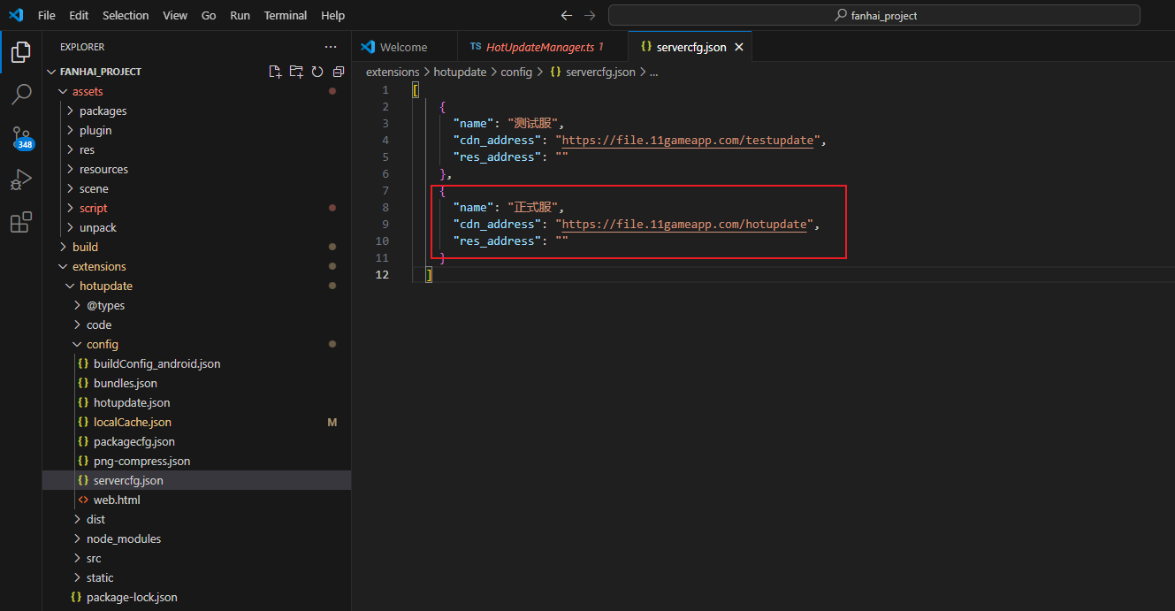
插件热更地址修改

热更的最新版本替换掉android工程下面的android_project\channel\assets下的资源就在apk无需热更的最新版本

